区安监局2014年度政府信息公开工作报告
2014年度，我单位认真贯彻落实《中华人民共和国政府信息公开条例》，建立了工作网络，健全了运行机制，保证了政府信息公开效果。通过环翠区政府网站信息公开平台和新闻媒体等多种形式，及时、全面、有效地主动公开政府信息，积极受理和回复向我单位提出的政府信息公开申请，为广大公众提供了比较好的政府信息公开服务。
一、概述
一年来，在区委、区政府的正确领导下，在区政府办公室信息科的具体指导下，我局坚持以“科学发展观”重要思想为指导，深入贯彻科学发展观，全面落实《中华人民共和国政府信息公开条例》，坚持把政府信息公开工作作为加强党风廉政建设，规范行业作风，促进依法行政的重要举措来抓，政府信息公开工作取得了一些成绩。
二、主动公开政府信息情况。2014年度，我单位共主动公开政府信息27条。从内容分类看，政策法规3条，业务工作5条，其他信息19条。
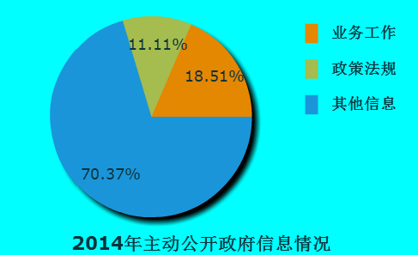

- 依申请公开政府信息和不予公开政府信息的情况。 2014年，我单位未收到政府信息公开申请要求。按照《保密法》等有关规定，我单位对不予公开的信息不受理政府信息公开申请，本年度未收到不予公开的信息的政府信息公开申请要求。
四、政府信息公开收费及减免情况。在政府信息公开过程中，我单位始终坚持为民、便民、利民的原则，对印刷、邮寄等费用，原则上都予以减免。
五、因政府信息公开申请行政复议、提起行政诉讼的情况。2014年，我单位对形成的政府信息实现了依法、有序公开，未出现申请行政复议、提起行政诉讼的情况。具体工作中，我单位还非常重视公众咨询的受理和答复，全年共受理和答复政府信息公开咨询135人次，其中现场咨询76人次，电话咨询59人次。
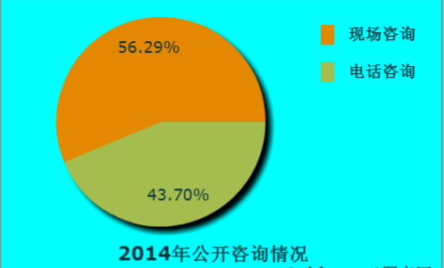
六、存在的主要问题
2014年在政府信息公开工作方面主要存在以下问题：一是部分主动公开的信息内容还不够完善，信息公开还不够及时。二是信息公开形式还需要进一步丰富，信息公开程度还需要进一步拓展。三是信息公开的工作人员的业务素质和能力还需要进一步提高。
七、改进措施
（一）统一思想、提高认识。坚定不移地做好政府信息公开工作，把其作为服务社会、服务群众的重要途径，与具体工作结合起来。做到机构健全、制度完善、责任到人，建立起各负其责、运转协调的政府信息公开长效机制。
（二）提升网站服务功能。进一步完善和拓展政务信息公开的内容及形式，全面强化政府网站在信息公开和便民服务中的各项功能。
（三）完善政务公开信息监督、考核机制，确保公开信息准确及时。进一步规范细化政府信息公开工作检查考核制度，保证网站信息及时更新。严格按照政府信息公开审核制度，落实审核责任，把好政府信息公开的质量关。
环翠区安全生产监督管理局
2015年2月10日

